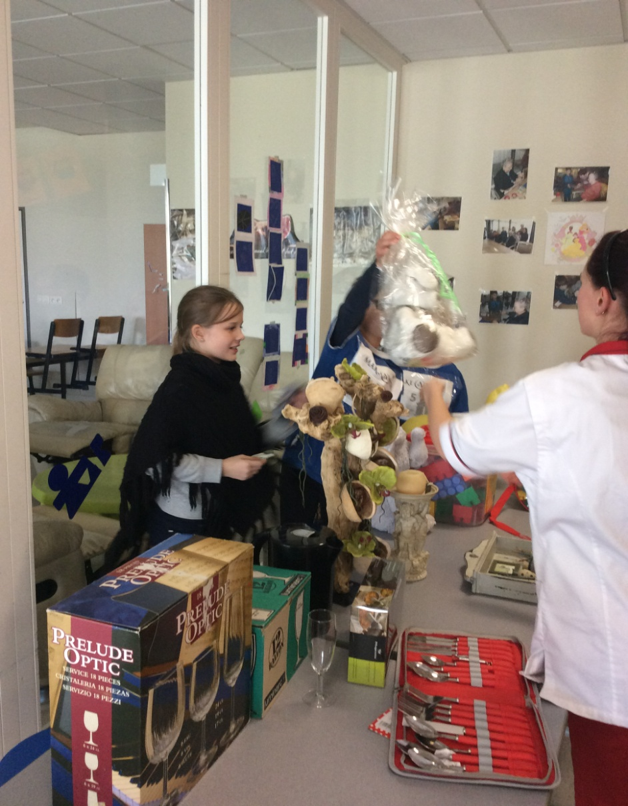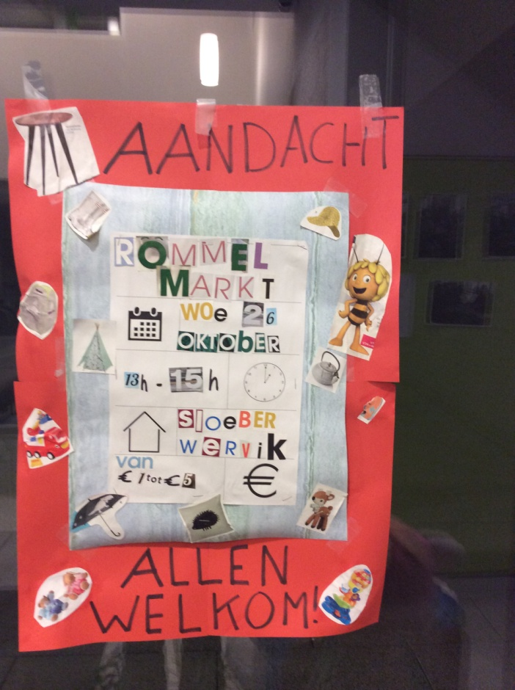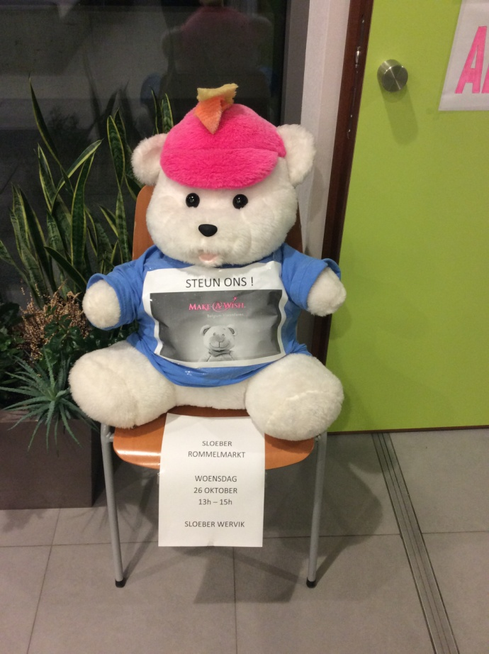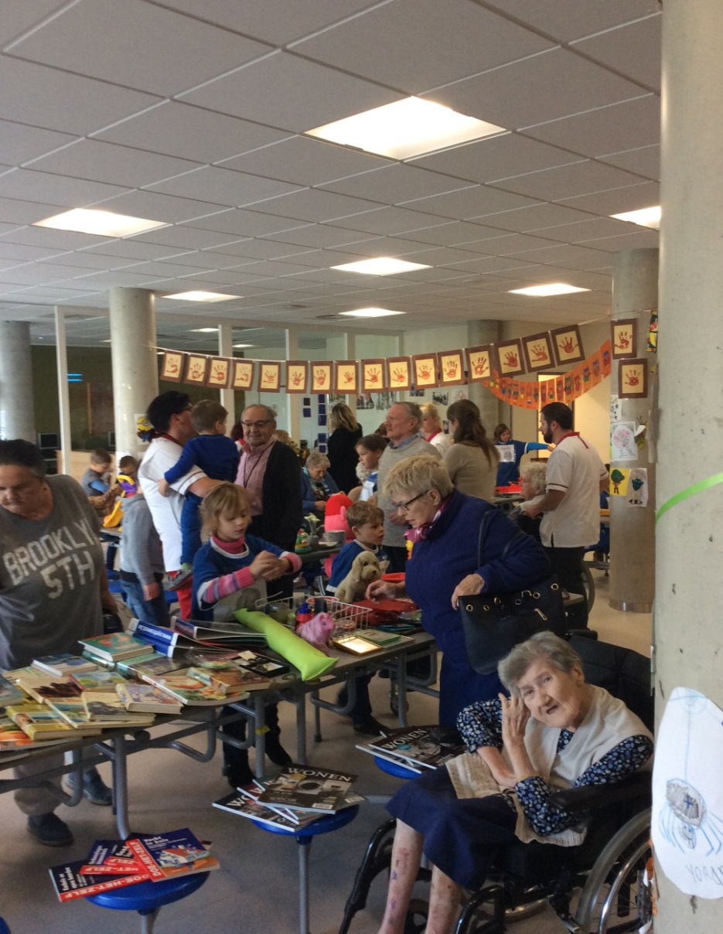

De buitenschoolse kinderopvang Sloeber uit Wervik heeft voor de week van de buitenschoolse kinderopvang een “5 euro rommelmarkt” georganiseerd.   
Eerst werden met de kindjes affiches gemaakt om overal rond hangen en werd een oproep gelanceerd om bruikbare spullen binnen te brengen om te verkopen.  
  
Met de kinderen werden 5 tafels gemaakt van 1 euro tot 5 waarop de spullen werden uitgestald. Alle kindjes hielpen met het verkopen en we hebben maar liefst 180 euro verzameld. Het geld schenken we aan het goede doel: Make a Wish!   
De niet verkochte spullen worden aan de buurtwerking van het OCMW geschonken.  
  
Make-A-Wish vervult de hartenwens van kinderen die vechten tegen een levensbedreigende ziekte om hoop, sterkte en vreugde te brengen.